Tagesschau-Anchorman Constantin Schreiber spricht bei „initiativemeets“ am 19. September 2024 darüber, wie man sich in Krisenzeiten den Optimismus bewahrt

Die Veranstaltung der NORDAKADEMIE und der Initiative Elmshorn rückt näher – jetzt gibt es weitere Details zum Ablauf des Abends

Elmshorn, 4. September 2024. Wie kann man angesichts des täglichen Nachrichtengewitters aus Krisen, Kriegen und Klimawandel überhaupt zur Tagesordnung übergehen? Dieser Frage will Tagesschau-Moderator und Bestsellerautor Constantin Schreiber in seinem Vortrag „Business as usual? – Optimismus bewahren in bewegten Zeiten“ am 19. September 2024 im Audimax der NORDAKADEMIE in Elmshorn nachgehen. Der Vortrag findet im Rahmen des Veranstaltungsformats „initiativemeets“ der NORDAKADEMIE Hochschule der Wirtschaft und der Initiative Elmshorn statt. Der Vorverkauf für den Vortrag mit anschließendem Abendessen hat bereits begonnen. Das Thema und der Keynote-Speaker stoßen auf großes Interesse: Die Veranstalter freuen sich über einen sehr guten Kartenvorverkauf.

Constantin Schreiber greift in seinem Vortrag Themen auf, die uns alle täglich beschäftigen: Wie funktioniert die Tagesschau? Gibt es heute wirklich mehr negative Nachrichten als früher? Oder sind es eher die sozialen Medien, die unsere Wahrnehmung der Nachrichtenrealität beeinflussen? Schreiber, der sowohl als Tagesschau-Moderator als auch als Buchautor bekannt ist, wird dabei auch persönliche Einblicke geben und erklären, wie er es selbst schafft, trotz negativer Schlagzeilen optimistisch zu bleiben. Dabei geht es auch um praktische Methoden, wie man trotz unangenehmer Meldungen sein persönliches Glück und seine Zufriedenheit bewahren und sogar trainieren kann. Im Anschluss an den Vortrag haben die Gäste im Audimax die Möglichkeit, Fragen zu stellen und sich aktiv an der Diskussion zu beteiligen.

Die Veranstaltungsreihe „initiativemeets“ hat sich zum Ziel gesetzt, den Austausch über aktuelle gesellschaftliche Themen zu fördern, die lokale Wirtschaft zu unterstützen und den Standort Elmshorn zu stärken. Der Vortrag von Constantin Schreiber folgt auf den großen Erfolg der letztjährigen Veranstaltung mit Sascha Lobo und verspricht erneut einen spannenden und inspirierenden Abend.

Datum:
19. September 2024

Ablauf:
18.00 Uhr Come together mit Begrüßungsgetränk im Foyer des Audimax der NORDAKADEMIE

18.45 Uhr Offizieller Beginn der Veranstaltung mit Begrüßung durch Thorsten Stockfleth (1. Vorsitzender der Initiative Elmshorn e. V.) und Anke Vogler (Vorstand und Kanzlerin der NORDAKADEMIE)

18.50 Uhr Begrüßungstalkrunde, Moderation durch Alumni der NORDAKADEMIE

19.00 Uhr Vortrag von Constantin Schreiber zum Thema „Business as usual? – Optimismus bewahren in bewegten Zeiten“. Im Anschluss besteht die Gelegenheit zu Publikumsfragen

20.15 Uhr Gemeinsames Abendessen

Veranstaltungsort:
Audimax der NORDAKADEMIE, Köllner Chaussee 11, 25337 Elmshorn

Eintrittskarten
kosten 59,00 Euro inkl. MwSt. (Begrüßungsgetränk, Dinner sowie begleitende Getränke inklusive) und können unter der E-Mail-Adresse info@initiative-elmshorn.de bestellt werden.

Pressebild und Logos:
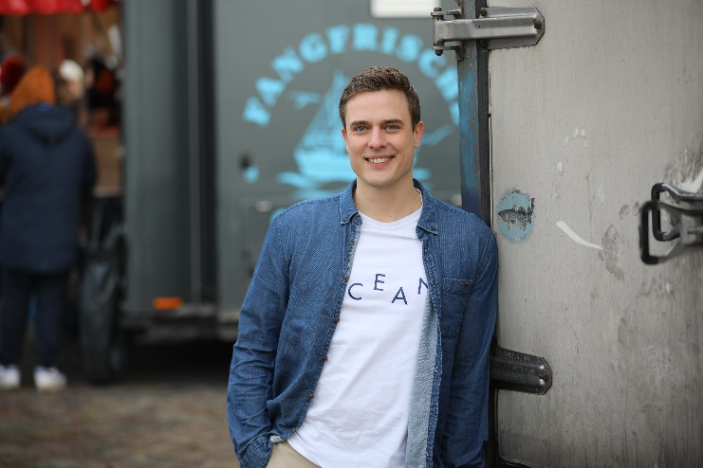 | Download 6720 x 4480 Pixel, JPEG, 7,3 MB  Foto-Credit: Sebastian Fuchs  Bildunterschrift:  Am 19. September 2024 begrüßen die NORDAKADEMIE und die Initiative Elmshorn Constantin Schreiber als Keynote-Speaker zum Thema „Business as usual? – Optimismus bewahren in bewegten Zeiten“ im Audimax der NORDAKADEMIE Elmshorn. Constantin Schreiber ist Moderator, Journalist und Buchautor. Er ist bekannt als eines der Gesichter der Hauptausgabe der Tagesschau.

Abdruck frei, Beleg erbeten an nordakademie@mascheck.de

Ansprechpartner für die Presse:
Ado Nolte
Leitung Marketing & Sales
NORDAKADEMIE Hochschule der Wirtschaft
T +49 (0)4121 4090-158
E ado.nolte@nordakademie.de
nordakademie.de/pressebereich

